Exercices
1- Considère le solide représente ci-contre. Trouve le volume de ce solide
en ml.

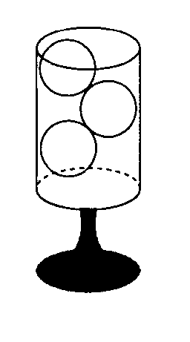
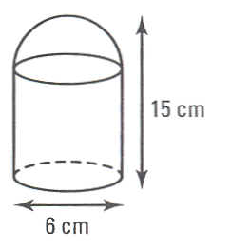
2- Si l’on dispose 3 boules de lait glacé de 6 cm de diamètre chacune dans une
coupe cylindrique de 10 cm de diamètre, quelle hauteur de lait glacé atteindra-
t-il lorsqu’il sera fondu ?

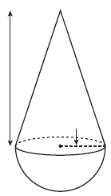
3- Une bouée a la forme d’un cône surmonté d’une demi-boule de même
diamètre. Quelle est la hauteur du cône si le volume total de la bouée est de
cm³ ?
4 cm
h

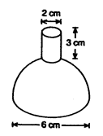
4- On s’intéresse au remplissage d’un flacon de parfum vide. On suppose que le
débit de remplissage est constant et on s’intéresse à la relation entre le temps
de remplissage et la hauteur du flacon. Représente l’esquisse d’un graphique
entre la variable indépendante et la variable dépendante.

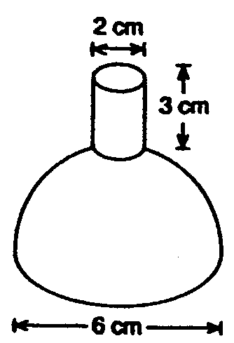

Défis

1 - Trouve l’expression algébrique réduite exprimant le volume du verre suivant.
4 cm
3 cm
8 cm

2- Sous quelles conditions l’équilibre suivant est-il atteint si les contenants sont entièrement emplis d’une même substance? (Il faut trouver une relation entre les inconnus r₁, r₂, h₁et h₂).

h1
r2
h2
r1

